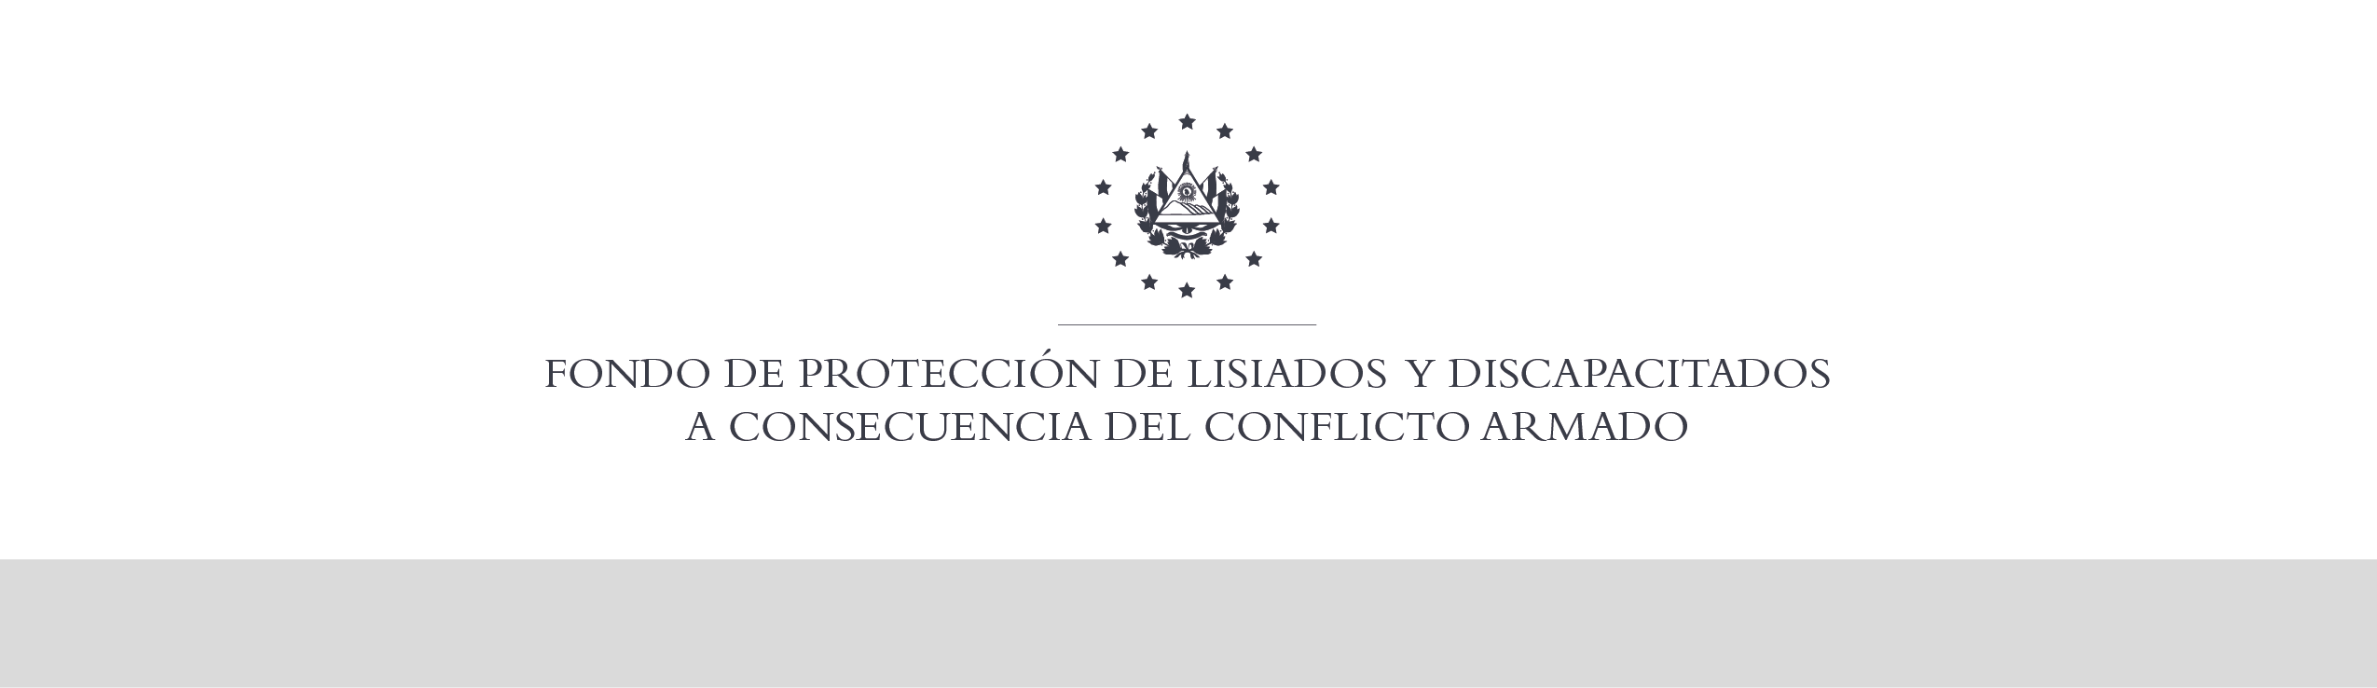

SE HA EMITIDO EL ACUERDO QUE DICE:

San Salvador, 19 de noviembre de 2020, ACTA No. 37.11.2020, ACUERDO No. 406.11.2020. La Junta Directiva del Fondo de Protección de Lisiados y Discapacitados a Consecuencia del Conflicto Armado, con el voto favorable de los Directivos Propietarios Representantes de: MINSAL, ASALDIG, AOSSTALGFAES, ALGES, ALFAES y los Directivos Suplentes de IPSFA, ISRI y MTPS emitió y ratificó el acuerdo siguiente: c) Ratificar como No Elegible a la señora XXXXXXXXXXXXXXXX, expediente No. 37250, manteniendo la calidad de NO ELEGIBLE, dictaminada en el recurso de revisión en fecha 11 de febrero de 2020, debido a que no ha logrado demostrar mediante pruebas testimoniales o documentales fehacientes, que las lesiones que presenta en ambos miembros inferiores y superiores, oídos y en su estado mental, le hayan ocurrido a consecuencia directa del conflicto armado. La información brindada por testigos y personas entrevistada en verificaciones de lesión no sustentan lo manifestado por la recurrente en su declaración jurada y en sus recursos de revisión y apelación, la información proporcionada por testigos ofrecidos en el recurso de apelación brindaron información contradictoria a la manifestada por la recurrente, en cuanto al lugar geográfico donde resultó lesionada y señalaron áreas anatómicas lesionadas diferentes a las manifestadas por ella. Además en entrevista ante esa Comisión la recurrente manifestó que el lugar “Volcán Opico” de la jurisdicción de San Vicente donde ella resultó lesionada ya no existe para poder recabar más información sobre las circunstancias de sus lesiones, lo cual se ha corroborado, no contando con pruebas fehacientes que sustentes su pretensión, de conformidad del Art. 48 del Reglamento de la Ley de Beneficio para la Protección de Lisiados y Discapacitados a Consecuencia del Conflicto Armado, y en cumplimiento a lo establecido en los Art. 124 lit c), 127 y 131 de la Ley de Procedimientos Administrativos. Se advierte que la resolución que resuelve el recurso de apelación no admite recurso alguno de conformidad al Art.21-A Literal r) inciso 2° de la Ley de Beneficio para la Protección de Lisiados y Discapacitados a Consecuencia del Conflicto Armado, en relación al Art. 108, inciso ultimo del Reglamento de la Ley antes citada. Si lo desea podrá solicitar a la honorable Junta Directiva ser vista como Caso de Excepción, para realizar esta petición no le corre termino, es decir que podrá hacerlo en cualquier momento en virtud de la normativa Institucional vigente. COMUNÍQUESE. Rubricado por: Representante Propietario de ASALDIG: “ILEGIBLE”; Representante Propietaria de ALGES “ILEGIBLE”; Representante Propietario de ALFAES: “ILEGIBLE”; Representante Propietario de AOSSTALGFAES: “ILEGIBLE”; Representante Propietaria de MINSAL: “ILEGIBLE”; Representante Suplente de IPSFA: “ILEGIBLE”; Representante Suplente de ISRI: “ILEGIBLE”; y Representante Suplente de MTPS “ILEGIBLE”.

Lo que se transcribe para los efectos pertinentes.

Dr. Elder Flores Guevara
Gerente General

